Tech Challenge - Fase 4
Oficina mecânica: microsserviços com Saga Pattern
Pós-Tech FIAP - Software Architecture (SOAT)

1. Participantes
Grupo: Grupo Estudantes da FIAP
Participante | Discord | RM
Ana Beatriz Alves Pereira | anabia7847 | RM370793
Eduarda Silva Sobrinho | eduardasobrinho. | RM368333
Raquel Natale Mariz | calm_cat | RM373976
Robert Dourado | dourado.robert | RM373769

2. Links

Vídeo de demonstração
[INSERIR LINK DO VÍDEO] (YouTube/Vimeo, até 15 minutos). Mostra o fluxo completo de uma OS pelos microsserviços, a saga com falha e compensação, o deploy automatizado do Estoque com validação de testes e o rastreamento distribuído no New Relic.

Repositórios
São 9 repositórios: 6 microsserviços e 3 de plataforma compartilhada. Cada um tem código-fonte, Dockerfile, manifestos Kubernetes, Terraform, pipeline de CI/CD (testes com cobertura mínima de 80% e SonarCloud) e README com a arquitetura do serviço.
Repositório | Papel | Tecnologia
oficina-mecanica-fiap | OS Service: clientes, veículos, ordens de serviço e orquestrador da saga | FastAPI + PostgreSQL
oficina-mecanica-catalogo | Catálogo: serviços e fichas de peças (REST síncrono, fora da saga) | FastAPI + DynamoDB
oficina-mecanica-estoque | Estoque: saldo e reservas de peças | FastAPI + PostgreSQL
oficina-mecanica-orcamento | Orçamento: geração, envio e aprovação/recusa | FastAPI + DynamoDB
oficina-mecanica-pagamento | Pagamento: cobrança e estorno via Mercado Pago | FastAPI + PostgreSQL
oficina-mecanica-execucao | Execução: fila de execução, diagnóstico e reparo | FastAPI + DynamoDB
oficina-mecanica-lambda-auth | Plataforma: autenticação por CPF e API Gateway | AWS Lambda + Terraform
oficina-mecanica-infra-kubernetes | Plataforma: VPC, cluster EKS, ECR e add-ons | Terraform
oficina-mecanica-infra-banco-dados | Plataforma: VPC de banco e RDS PostgreSQL | Terraform

Documentação
- Arquitetura e diagramas
- Contrato da saga (comandos, eventos, compensações e prazos)
- RFCs
- ADRs
- Coleção Postman

3. Arquitetura final
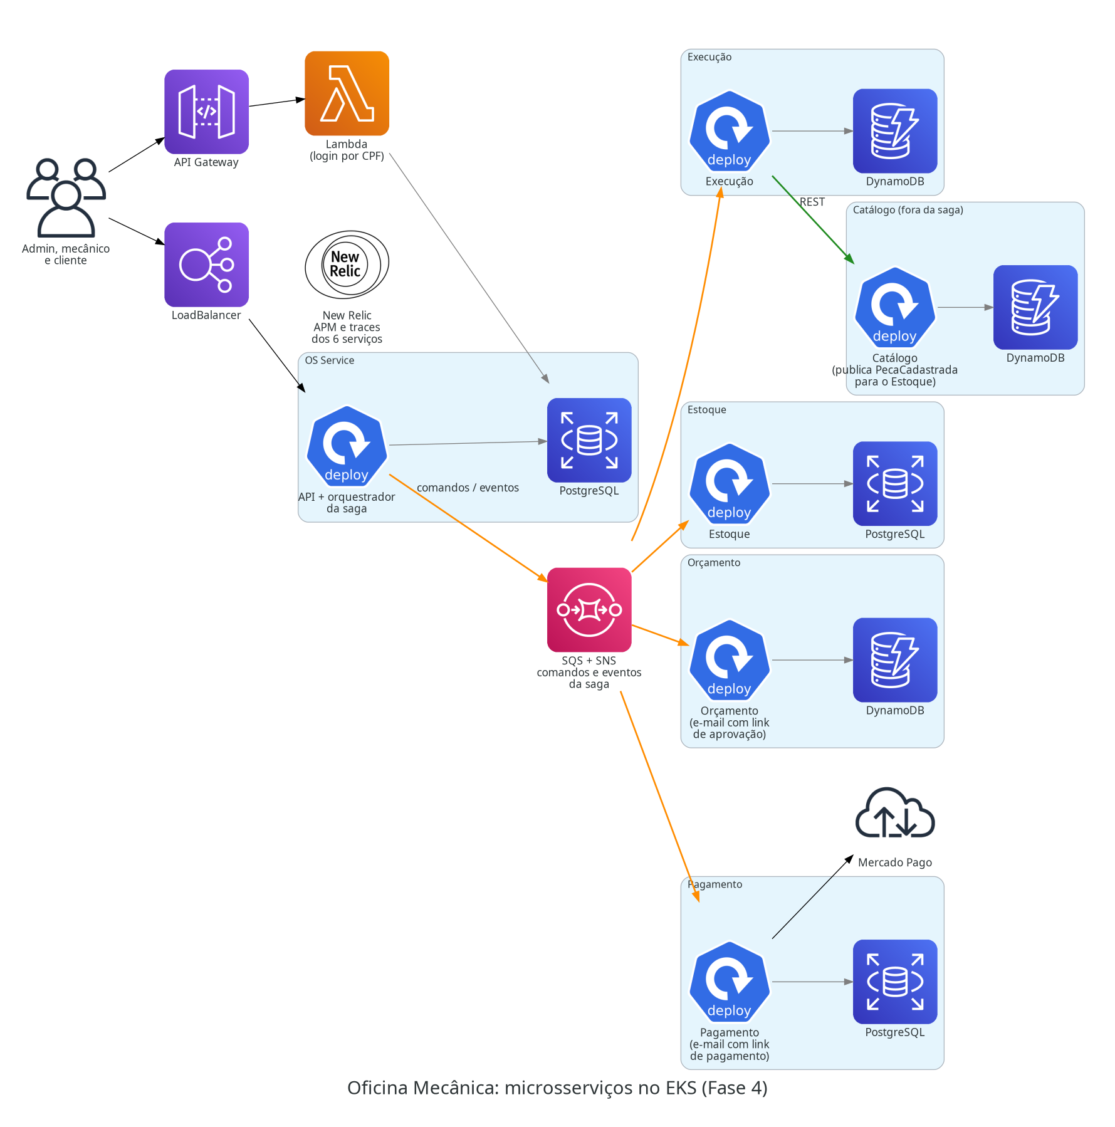
Figura 1: os 6 microsserviços no EKS, seus bancos, a mensageria da saga e os serviços externos.
- Entrada: o admin acessa os serviços pelos LoadBalancers. O cliente se autentica por CPF no API Gateway, que chama a Lambda; a Lambda consulta o PostgreSQL do OS Service e devolve um JWT.
- OS Service: dono da ordem de serviço e orquestrador da saga.
- Participantes da saga: Execução, Estoque, Orçamento e Pagamento. Recebem comandos numa fila SQS própria e publicam o resultado num tópico SNS próprio, assinado pela fila os-saga-eventos do orquestrador.
- Catálogo: fora da saga. A Execução consulta preços por REST síncrono ao concluir o diagnóstico; o Catálogo publica PecaCadastrada, que o Estoque consome para criar o saldo.
- Bancos: um por serviço, nenhum serviço acessa o banco de outro. PostgreSQL (RDS) no OS Service, Estoque e Pagamento; DynamoDB no Catálogo, Orçamento e Execução.
- Externos: Mercado Pago (Checkout Pro) no Pagamento; e-mail ao cliente com os links de aprovação e de pagamento; New Relic recebe APM, logs e traces distribuídos dos 6 serviços.

4. Saga Pattern: orquestração
A abertura, o orçamento, a aprovação, o pagamento e a execução de uma OS passam por cinco serviços, cada um com seu banco, e não existe uma transação que cubra todos. A saga resolve isso: cada passo é uma transação local, e cada passo com efeito colateral tem uma compensação que o desfaz. Escolhemos uma saga orquestrada, com o orquestrador dentro do OS Service (ADR-0008).
Fluxo feliz: OS aberta → diagnóstico (Execução) → reserva de peças (Estoque) → orçamento e aprovação do cliente (Orçamento) → cobrança e pagamento (Pagamento) → baixa das peças (Estoque) → reparo (Execução) → OS finalizada e entregue.

Por que orquestração, e não coreografia
- Fluxo longo, com compensações diferentes em cada ponto de falha. São seis etapas e nove pontos de falha, cada um com sua lista de compensações em ordem inversa. Na coreografia, essa regra ficaria espalhada em cinco repositórios; na orquestração, é uma máquina de estados pura, num arquivo só, testada estado por estado.
- Esperas longas pelo cliente, com prazo. Aprovação e pagamento dependem de uma pessoa. O orquestrador guarda o prazo de cada saga e age quando ele vence; na coreografia, não haveria dono natural para esse relógio.
- Estado de cada OS num lugar só. Um endpoint mostra a etapa atual, o comando em espera, as tentativas, o prazo e as compensações pendentes.
- Participantes simples e reaproveitáveis. Cada um recebe um comando, executa e publica o resultado, sem saber em que fluxo está.

Por que o orquestrador fica no OS Service
O OS Service é dono da ordem de serviço, e a saga existe para fazer a OS andar. Assim, avançar a saga, mudar o status da OS, gravar o histórico e enfileirar o próximo comando acontecem numa única transação local. Num serviço separado, saga e OS ficariam em bancos diferentes e precisariam de mais uma troca de mensagens só para ficarem sincronizadas.

Como o rollback fica seguro
- Outbox transacional nos 6 serviços: a mensagem é gravada na mesma transação do efeito colateral e publicada depois por um relay.
- Idempotência por message_id: a entrega "pelo menos uma vez" do SQS pode repetir uma mensagem sem duplicar o efeito.
- Compensações idempotentes e sempre confirmadas: o orquestrador reenvia até receber a confirmação e só cancela a OS quando todas chegaram.
- Prazos com reenvio: participante que não responde recebe o comando de novo (até 3 vezes) antes de a saga compensar.
- Ponto sem volta explícito: depois que o reparo entra na fila, a saga não compensa mais; problemas dali em diante são tratados pela oficina.

Compensações por ponto de falha (principais)
Falha | Compensação
Estoque sem saldo | OS cancelada (nada a desfazer)
Orçamento recusado | LiberarPecas
Prazo de aprovação vencido | CancelarOrcamento, LiberarPecas
Pagamento recusado ou prazo vencido | CancelarCobranca, CancelarOrcamento, LiberarPecas
Falha na baixa depois do pagamento | EstornarPagamento, CancelarOrcamento, LiberarPecas

Troca aceita: o OS Service concentra a coordenação. Se ele cair, nenhuma saga avança, mas nenhuma se perde: as mensagens esperam nas filas e o estado está no banco.

5. Divisão dos microsserviços
O monólito das fases anteriores já era organizado por contexto de domínio, e essas fronteiras foram o ponto de partida do corte (RFC-0006). O critério foi separar o que tem motivos diferentes para mudar e para falhar, e colocar cada dado no banco que combina com a forma como ele é usado (ADR-0009 e ADR-0011).
Serviço | Responsabilidade e motivo do corte | Banco | Por que esse banco
OS Service | Dono da OS, de clientes e veículos; orquestra a saga. | PostgreSQL | Saga, status, histórico e outbox na mesma transação; dados relacionais.
Catálogo | Serviços e fichas de peças. Leitura frequente, pouca escrita, fora da saga. | DynamoDB | Acesso por chave; atributos variam por tipo de peça.
Estoque | Saldo e reservas. Separado do Catálogo porque é escrito a cada OS e exige transação tudo ou nada. | PostgreSQL | Reserva de N peças com ACID sob concorrência.
Orçamento | Regra da oficina: orçamento, link com token, aprovação/recusa. | DynamoDB | Documento autocontido; escrita condicional impede aprovar e recusar ao mesmo tempo.
Pagamento | Integração com o Mercado Pago. Separado do Orçamento para que falhas ou troca de provedor não afetem a aprovação (RFC-0008). | PostgreSQL | Dinheiro: idempotência por UNIQUE e webhook repetido na mesma transação.
Execução | Fila de execução, diagnóstico e reparo pelos mecânicos. | DynamoDB | Um documento por OS, lido por chave e por status (GSI).

Alternativas descartadas: 3 serviços (deixaria a baixa de estoque fora da coordenação distribuída); Catálogo e Estoque juntos (dados de natureza oposta num banco só); Orçamento e Pagamento juntos (motivos diferentes para mudar e falhar); orquestrador em serviço próprio (ver seção 4).

6. Tecnologias utilizadas
Tecnologia | Uso e justificativa
Python 3.12 + FastAPI | Os 6 serviços. Mesma stack das fases anteriores, com OpenAPI/Swagger gerado automaticamente.
PostgreSQL (RDS) | OS Service, Estoque e Pagamento: transações ACID onde há dinheiro, saldo ou estado da saga.
DynamoDB | Catálogo, Orçamento e Execução: documentos acessados por chave. Serverless, sem VPC nem instância, recriado em segundos a cada rotação do AWS Academy Lab (por isso no lugar de MongoDB/DocumentDB).
Amazon SQS + SNS | Mensageria da saga (RFC-0007): SQS para comandos ponto a ponto, SNS → SQS para eventos com vários assinantes, com DLQ. Gerenciados, sem componente com estado no cluster (descartados RabbitMQ, MSK e EventBridge).
REST síncrono | Execução → Catálogo, para consultar preços no diagnóstico.
Docker + Kubernetes (EKS) + Kustomize + HPA | Empacotamento e execução de API, worker e relay de cada serviço, com overlays por ambiente e escala horizontal.
Terraform | Infraestrutura de cada serviço no próprio repositório (banco, filas, tópicos, ECR), aplicada pelo pipeline.
GitHub Actions + SonarCloud | CI com testes (cobertura mínima de 80%), análise de qualidade e build; CD com deploy no EKS a cada push em homologacao/producao. A main é protegida e exige os checks.
AWS Lambda + API Gateway | Autenticação do cliente por CPF, emitindo JWT.
Mercado Pago (Checkout Pro) | Cobrança, cancelamento e estorno no Pagamento.
New Relic | APM, logs estruturados e traces distribuídos que atravessam as filas; saga_id e order_id em todos os logs e transações.
Pytest, Testcontainers, moto, pytest-bdd | Testes unitários, de integração com PostgreSQL real e SQS/SNS simulados, e BDD do fluxo completo e das compensações.

